ACTIVIDADES:

- Terminar las actividades que están en la última hoja del Apunte, que si no tienen la fotocopia, se anexa en las próximas hojas.

- Leer el Apunte, resaltando:
  - Definición y partes del Sistema Operativo.
  - Objetivos del Sistema Operativo.
  - Buscar definición y ejemplos de la Clasificación de los Sistemas Operativos que aparece en la primera página.

Consultas a: sandraandreis@yahoo.com.ar

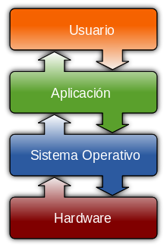
El sistema operativo como administrador de recursos

El sistema operativo es el software de más bajo nivel, indica y supervisa las operaciones de la CPU.
Es decir, es el encargado de brindar al usuario una forma amigable y sencilla de operar, interpretar, codificar y emitir las ordenes al procesador central para que este realice las tareas necesarias y específicas para completar una orden.
Sus componentes pueden agruparse en:
- Programa de carga inicial o, más conocido en el ámbito de las computadoras personales con el nombre de boot, Es un pequeño programa que le indica a la computadora las primeras acciones que debe realizar cuando ésta se enciende, luego de los chequeos establecidos por hardware.
- Los programas de control: Constituyen el núcleo del sistema operativo y son los que se ocupan de:
  - El control de los recursos físicos del sistema: Manejo de entradas y salidas, lectura y grabación de archivos, manejo de los contenidos de la memoria, ejecución de procesos de transformación de datos en la CPU, etc.
  - La organización de las acciones de esos recursos: Tomar los datos y llevarlos al punto correcto para su procesamiento. Coordinar las diferentes funciones requeridas por múltiples programas que se encuentren en ejecución, etc.
Los objetivos de los sistemas operativos son:
- Utilizar al máximo la capacidad de proceso del sistema.
- Minimizar el tiempo de espera de los equipos periféricos (unidades de Entrada, Salida, y almacenamiento)
- Garantizar el correcto procesamiento.
Si bien existen múltiples sistemas operativos, algunos sencillos y otros más complejos y con una mayor funcionalidad, sus componentes básicos son comunes a todos ellos.
Por supuesto, como el sistema operativo actúa en forma mancomunada con el hardware, no todo sistema operativo sirve para todo hardware.

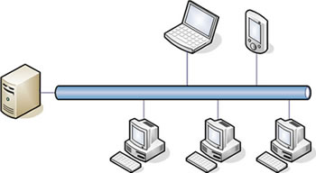
Clasificación de los Sistemas Operativos
- Según la Administración de tareas
- Monotarea
- Multitarea
- Según la Administración de usuarios
- Monousuario
- Multiusuario.
- Según el Manejo de recursos
- Centralizado: Permite usar los recursos de una sola computadora. Es decir, el proceso de cómputo es realizado en una localización central, usando terminales conectadas a una computadora central. Ejemplo: Equipos para grandes empresas u organizaciones, como ser un banco.
- Distribuido: Permite utilizar los recursos (memoria, CPU, disco, periféricos, etc.) de más de una computadora al mismo tiempo. Es decir, hay una colección de computadoras separadas físicamente y conectadas entre sí por una red de comunicaciones distribuida; cada máquina posee sus componentes de hardware y software que el usuario percibe como un solo sistema (no necesita saber qué cosas están en qué máquinas). El usuario accede a los recursos remotos de la misma manera en que accede a recursos locales. Ejemplo: Familia Windows y Linux.
- Según la cantidad de procesadores capaz de gestionar
- Monoprocesador
- Multiprocesador
- Según la compatibilidad con el Hardware
- Abierto o Compatible: Puede correr en una gran cantidad de equipos de cualquier marca, es por ello que los usuarios disponen de mayor libertad para elegir entre una amplia gama de fabricantes y prestaciones según sus necesidades. Es un sistema operativo que permite una fácil instalación y es muy compatible. Ejemplo: Familia Windows y Linux.
- Cerrado o Propietario: Se desarrolla en forma conjunta el hardware y software, por lo que al estar hecho a medida funciona mejor que un estándar. Es el mejor sistema operativo en cuanto a usabilidad, prestaciones y rendimiento, pero su principal problema es el elevado costo. Ejemplo: Apple.

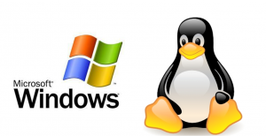
Comparación entre los dos sistemas operativos más difundidos

Desde el MS-DOS que adquirió Microsoft para luego comercializar, mejorar y continuar desarrollando, los sistemas operativos se han convertido en parte esenciales de las computadoras personales hasta tal punto, que son estos los que gestionan los recursos de dicha computadora pero también traen consigo utilerías y aplicaciones importantes para el uso diario y básico.
Actualmente hay dos sistemas operativos que son los principales contrincantes en el mercado; pero solo uno de ellos es emergente y el otro está establecido pero su ventaja es insuperable. Estamos hablando de Windows y Linux que son ambos muy buenos, tienen todo lo que los usuarios hoy necesitan para el uso de computadores personales pero que a muchas personas les queda la duda de si seguir usando Windows o empezar de alguna manera a utilizar Linux también.

¿Cómo abordar el tema de los SO?
La realidad del mercado es que existen marcadas diferencias entre Linux y Windows. En todo el mundo más de 8 de cada 10 ordenadores utilizan Windows y 9 de cada 10 utilizan algún producto de Microsoft, lo que puede hablarte de la solidez de este sistema operativo. Sin embargo, Linux se ha convertido en la plataforma preferida para el mundo del código abierto y el software libre, ya que es un sistema operativo completamente abierto y que tiene muchas distribuciones interesantes como es el caso de Ubuntu y muchas otras más.

¿Qué es Software Libre?
Se sabe que se llama Software a los programas y datos que hay en una computadora.
Hay varios tipos de licencias con las cuales se distribuye el software. Se pueden establecer 3 grupos:
- Una licencia propietaria, obliga a pagar por la adquisición y uso del software. La mayoría de los productos de Microsoft pertenecen a esta licencia, como es el Office y Windows.
- Una licencia gratis permite que el software sea distribuido y usado sin tener que pagar, es decir sin costo; como el navegador Chrome.
- Una licencia libre permite que un software sea distribuido, usado y modificado libremente; como el Linux. Sin embargo, el software libre no es lo mismo que software gratis, aunque mucho del software libre que hay en el mercado, ha sido liberado gratuitamente.

Las 4 libertades del software libre:
El concepto de software libre se basa en:
- La libertad de ejecutar el programa, para cualquier propósito.
- La libertad de estudiar cómo trabaja el programa, y cambiarlo para que haga lo que uno quiere.
- La libertad de redistribuir copias para que pueda ayudar al prójimo
- La libertad de distribuir copias de sus versiones modificadas a terceros. Si se hace, puede dar a toda la comunidad una oportunidad de beneficiarse de sus cambios.

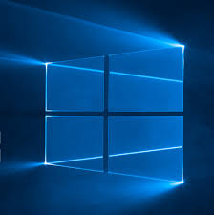
Windows:
Es un software pago, es decir sus licencias son propietarias.
Con Windows el mundo se siente muy fácil y extremadamente acostumbrado y además de esto la estrategia de marketing de este gigante es algo que verdaderamente se ha masificado para posicionar este producto como el líder en el mercado y para que todos desde grandes hasta chicos puedan utilizarlo.
Windows 10 es la mejor versión operativa que se ha visto hasta el momento, con un gran rendimiento y muchas posibilidades de trabajo. Además, está muy depurada en términos de interfaz gráfica y es muy fácil de utilizar. La desventaja de Windows es la gran cantidad de programas maliciosos que se desarrollan para atacar esta plataforma pero el mismo ha ido desarrollando muy buenos programas para esquivar estos ataques desde el mismo sistema operativo y no necesariamente necesitando productos de terceros.

Linux:
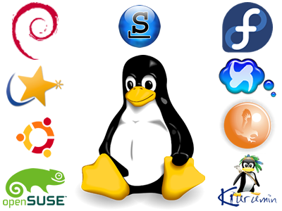
Es un software libre y en los últimos años se ha dado un gran mejoramiento en su facilidad de uso para usuarios finales. Linux se da en forma de distribuciones.
Una distribución es una versión diferente del mismo sistema, ocurre que como es un software libre, muchas personas pueden hacer su propia versión de Linux modificando alguna existente o tomando las bases fundamentales para hacer una versión nueva, a eso se llama distribución. Estas distribuciones tienen 2 componentes principales: un kernel Linux y un grupo de aplicaciones. El kernel es el núcleo del sistema operativo; y las aplicaciones cambian de distribución en distribución.
Este es un sistema operativo altamente eficiente y al ser gratuito su licenciamiento se puede montar un centro de cómputos completo y no incurrir en altos costos. Linux es sumamente versátil, fácil de usar, estable hasta lo último, no hay tantos problemas de los virus como se encuentran en Windows y su interface es intuitiva.

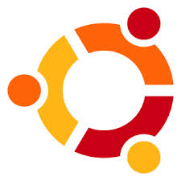
¿Qué es Ubuntu?
Ubuntu es la distribución más conocida de Linux. Su eslogan es “Linux para seres humanos”

Qué ventajas ofrece Ubuntu
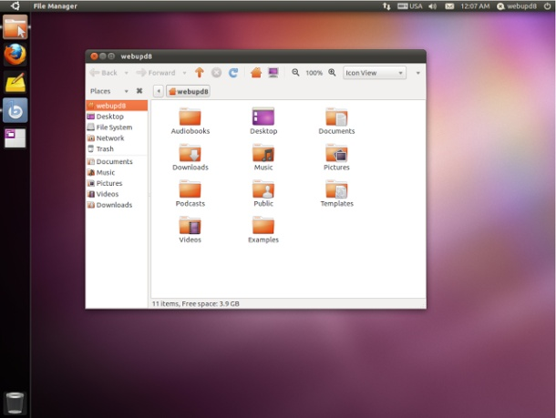
Es un sistema operativo libre altamente estable, tiene funciones muy fáciles de utilizar, es muy seguro, no tienes problemas de virus en la forma tan frecuente como aparecen en Windows y además es muy importante que se conozca que el software libre es un movimiento y un estilo de vida en el que los usuarios pueden tener todo lo que necesitan de forma fácil y simple.
La mejor ventaja de Ubuntu es que es sumamente eficiente en todos los equipos y eso permite obtener un mayor desempeño de cualquier PC o hardware que se esté utilizando.
Esta distribución es la que tiene más software disponible. La última versión, que utiliza el entorno gráfico llamado Unity, está especialmente diseñada para aprovechar al máximo las pantallas de los portátiles, algo que han conseguido a la perfección.
Es una buena elección para trabajar de forma habitual, tanto en equipos de sobremesa como portátiles, aunque si se dispone de un equipo sin demasiadas prestaciones, como un pequeño portátil o una computadora antigua, será mejor instalar alguna de las distribuciones ligeras como Lubuntu o Xubuntu.

ANEXO: REPASO DE CONOCIMIENTOS DE 2DO. AÑO DE INFORMÁTICA
- Responde Verdadero – Falso. Justifica las Falsas.
  - La Informática es una ciencia que estudia el tratamiento automático de la información.
  - El Hardware son todas las cosas que podemos ver o tocar en una computadora.
  - El Software se divide en dos tipos: Sistema Operativo y Software de aplicación.
  - En el Disco Duro se almacena casi toda la información de la computadora.
  - En la memoria RAM se guarda toda la información de la computadora.
  - El Disco Rígido tiene la misma capacidad que la memoria RAM.
  - El Pendrive se conecta en un puerto USB.
  - Una unidad de DVD-ROM no puede leer un CD.
  - El sistema operativo es un programa que sirve sólo para trabajar en la oficina.
  - La principal diferencia entre un ordenador portátil y uno de sobremesa es la capacidad de almacenamiento y la facilidad para su manejo.
  - La CPU está formada por la Unidad Aritmético-Lógica y la Unidad de Control.
  - El Sistema Informático está formado solamente por elementos de Hardware y de Software.
Realiza los siguientes ejercicios prácticos:
- En un disco duro hay un software de 28000Mb., ¿Si se lo quiere copiar a un disco extraíble, qué tamaño de disco como mínimo se necesitará?
- En Documentos, se tienen los siguientes archivos: Nota.docx de 1055 Kb.; Informe.pdf de 21248 Bytes; Guía de clientes.xlsx de 5120 Kb.; Software1.exe de 4185 Mb. y Software2.exe de 3072 Mb. ¿Cuál es el total de la información en Mb.? y Gb.? ¿En qué soporte magnético convendrá guardar la información?
- ¿Cuántas fotos de 3,5 Mb. entran en una memoria de 8 Gb.?
- Si se tiene un pendrive de 16 Gbytes y se guarda una carpeta que contiene:
  - Un archivo de Word de 32 357 Kbytes.
  - Un archivo de Power Point de 6,25 Mbytes.
  - Una subcarpeta de 5 873 Mbytes.
  - Un vídeo de 47 250 Kbytes.
¿Cuánto espacio estaría ocupado y cuánto libre?
- Un cliente pide una copia de seguridad de la carpeta Trabajos. Si quiere que la copia se realice en un DVD virgen, determinar si se puede copiar todo o falta espacio.
Dentro de la carpeta se tiene:
- Imágenes que ocupan 2.5 GB.
- Videos que utilizan 1 125 MB.
- Documentos del trabajo por 1 256 235 KB.

